宜蘭縣宜蘭市南屏國小
104年度「移動森林校園巡迴」活動成果
活動名稱 | 移動森林校園巡迴 | 承辦人(主持人) |  |  | 林志中
活動名稱 | 移動森林校園巡迴 | 參加人數 |  |  | 270人
項目 | 活動內容剪影 | 活動日期 |  | 104年5月
項目 | 活動內容剪影 | 活動地點 |  | 南屏國小
照片一、二 | 說明：移動森林講解  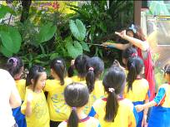 |  | 說明：移動森林觀察  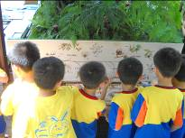
照片三、四 | 說明：行動書車  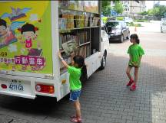 |  | 說明：行動書車  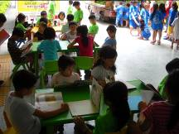
照片五、六 | 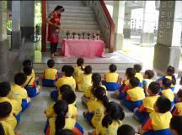  說明：草頭娃娃製作說明一 |  | 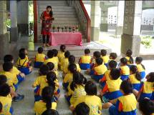  說明：草頭娃娃製作說明二

